ACTA CONFECCIONADA POR PARTE DEL COORDINADOR TÉCNICO DEL IXP CABASE TITULAR O ALTERNO (EN SU AUSENCIA): Roberto Adrián Moyano
DATOS DEL NAP: SUBCOMISIÓN ADMINISTRADORA DEL IXP/ NAP CABASE REGIONAL Mendoza
TRES LESTRAS QUE IDENTIFICAN AL IXP/NAP MZA
DATOS DE LA REUNIÓN: FECHA : DÍA 29 MES Agosto AÑO 2022
HORA DE COMIENZO: 16:10.HS HORA DE FINALIZACIÓN: 16:45.HS
PRESENTES EN LA REUNIÓN VIRTUAL:
NOMBRE | APELLIDO | RAZÓN SOCIAL A LA QUE REPRESENTA | CARGO
Juan Carlos | Marquez | CABASE | Organización
Gerardo | Gutierrez del Castillo | Netlink SRL | Coordinador
Juan | Vitale |  | Técnico
Roberto | Moyano | UTN | Téc. Alterno
Ricardo | Gericke | SILICA
Sergio | Lorenzo | ITC
Jorge | Abraham | UTN
Ariel | Horas | Systemas Microinformáticos
David | Portal | ETEC | Invitado

TEMARIO:
- Administración
- Donación Force10
- Informe de tareas técnicas:
- Varios
- REUNIÓN DE LA SUBCOMISIÓN ADMINISTRADORA DEL IXP CABASE REGIONAL Mendoza:

- Administración
Informe financiero 29/08/2022 circulado por mail de Daniela Sanchez
Saldo de Caja: $ 431.596,63
Fondo de Reserva 1: $ 0
Fondo de Reserva en u$s: 0
Plazo Fijo (22/09): $ 347.335,36

Deuda Cta. Cte. al 29/08: $ 533.063,08

Miembros con 2 o más conceptos atrasados:
Socio: ME007-00 TECHTRON ARGENTINA SA
Socio: ME042-00 API CENTER GROUP S.A.S.
Socio: ME033-00 HORAS ARIEL LENIO
Socio: SF031-00 HIDALGO MARIO GABRIEL

- Donación Force10

Se recibe formalmente solo un pedido de donación y se acepta por los presentes, falta coordinar la entrega.
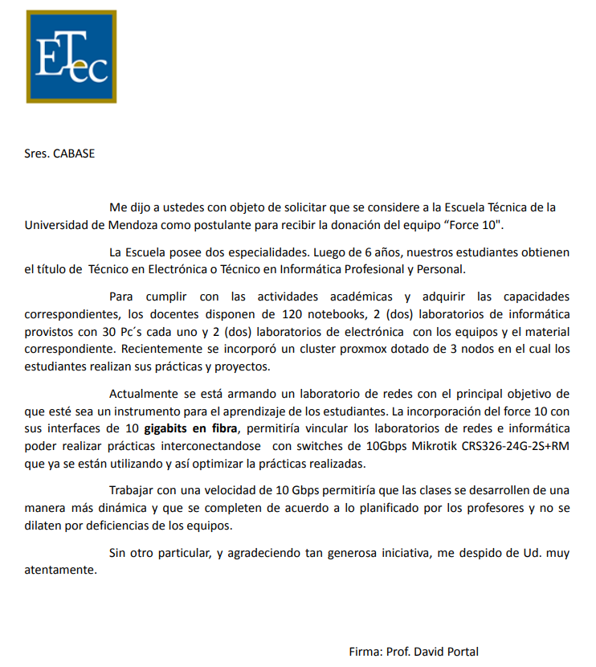

- Informe de tareas técnicas:

Juan Vitale comenta que sobre la donación del Force10 la mitad de los módulos de fibra deben enviarse a Ruteo Central.
Se terminó la instalación eléctrica con la ayuda de los técnicos de SILICA para aprovechar la potencia del inversor del segundo Rack, donde se instalaron alargues y 5 zapatillas eléctricas con cortes independientes para el primer Rack.
Juan Carlos informa la demora en la entrega de los servidores de Cloudflare, los entregados a Córdoba y Neuquén requieren al menos medio Rack y consumo eléctrico alto, pero lo más importante es que no tiene un rendimiento de entrega de contenido esperado en comparación a otros CDN, el tema queda en evaluación.
Sigue pendiente el reemplazo del Huawei 6720 por el 6730 que quedó en Ruteo Central para testeo.
Falta que aparezcan en PeerindDB los siguientes miembros:
* Techtron
* Crea
* WAN Development
* Varas Alejandra
* Fibras Opticas del Oeste
* Destefanis Jose Luis
* Bigmedia
* Horas Ariel
* Cecsagal

- Varios

Oficina Pyme cambió de dueño, Lucio Alvarez es el nuevo presidente y van a empezar a participar de las reuniones.
Ivan Basconi de la empresa Continental (departamento de San Martín) mostró interés en unirse, pero Ricardo comenta que terminaron contratando Servicio de TIP+CDN a SILICA.

- REUNIÓN DE LA SUBCOMISIÓN ADMINISTRADORA DEL IXP CABASE REGIONAL Mendoza:

FECHA DE PRÓXIMA REUNIÓN: 26/09/2022 16hs

